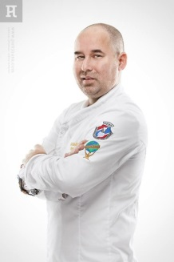

Petr Erin Kováč

vyučující předmětů Technika provozu, Suroviny
Prezidentem Culinary Clubu ČR, členem Word MasterChef Society, v anketě Zlatý Kuchař volba veřejnosti získal zlatý, stříbrný i bronzový post, je finalistou Kuchaře roku 2015/2016. Možná jej znáte z pořadu České televize Dobré ráno, nebo z pořadu Život z pánve.

